天净沙系列 | CAT#:220133-40  低温运输，-20℃保存 | 
天净沙系列 | RNA GpppG帽甲基化试剂盒
天净沙系列 | 使用手册V1.0
江苏天净沙基因诊断技术有限公司
网址：www.bingene.com；电话：400-6005850；电邮：order@bingene.com
产品及特点 | 本试剂盒又叫Cap0 RNA甲基化试剂盒。体外转录制备得到的带有m7GpppN帽（又叫m7G帽）的RNA称为Cap0 RNA，虽然Cap0 RNA可以有效的在体内被有效的翻译成蛋白质，但是会引起免疫反应，因此常常需要将其第一个转录碱基的2’位的-OH基团甲基化，变成m7GpppNm帽，带有此帽的RNA称为Cap1 RNA，它可以逃逸免疫反应。Cap0、 Cap1和Cap2的区别如下：  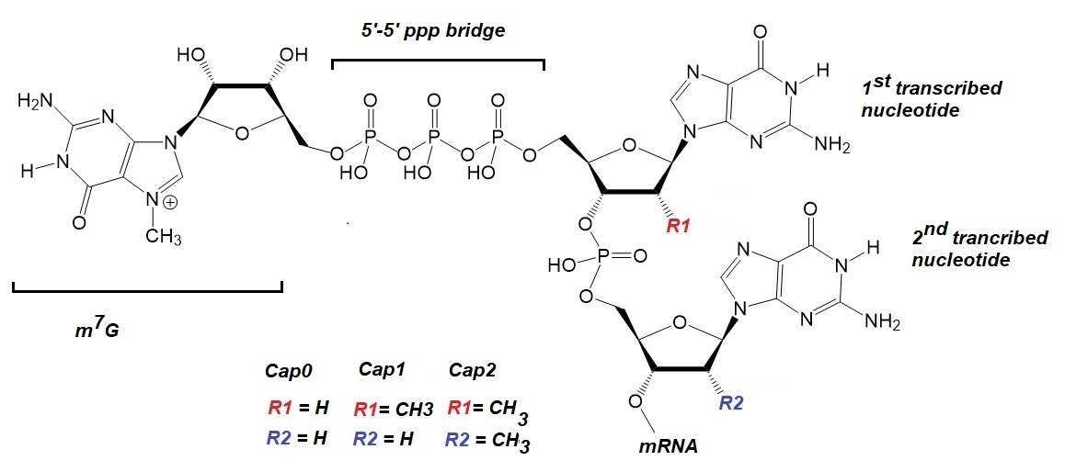  本产品就是专门用于将Cap0 RNA甲基化成Cap1 RNA的试剂盒。本产品具有下列特点：  - 即开即用，用户只需提供Cap0 RNA即可，不需要单独优化每个成分。  - 得到的Cap1 RNA可以用于各自后续实验。  - 本试剂盒足够40次20μL体系的Cap0 RNA甲基化实验，每次可以甲基化多达10ug的Cap0 RNA。  - 本产品只能用于科研。
规格及成分 | 本产品使用五孔盒包装
  成份 | 编号 | 规格 | 包装材料
  Cap0 RNA甲基化反应液A | 220133a | 80 μL | 0.5mL绿盖管
  Cap0 RNA甲基化反应液B | 220133b | 40 μL | 0.5mL黄盖管
  Cap0 RNA甲基化酶，50U/uL | 220133c | 40 uL | 0.5mL红盖管
  使用手册 | 220133sc | 1份 | 无
运输及保存 | 低温运输，-20℃保存、有效期一年。
自备试剂 | 超纯水、Cap0 RNA制备试剂盒，RNA纯化试剂盒
相关资料 | 一、制备Cap0 RNA模板（本试剂盒不含所需试剂）  - 用自备的体外转录及加帽试剂盒制备Cap0 RNA模板。  - 纯化Cap0 RNA并测定其浓度。  二、甲基化反应  - 在干净的离心管中，加入16uL Cap0 RNA（不超过10ug）。  - 65℃变性5分钟。  - 再分别加入下列成分：  - 37℃保温2小时。  - 纯化RNA用于后续实验（本试剂盒不含相关试剂）。
  成分 | 加入量
  Cap0 RNA甲基化反应液A | 2 μL
  Cap0 RNA甲基化反应液B | 1 μL
  Cap0 RNA甲基化酶，50U/uL | 1 μL
关联产品 | RNA加m7GpppN帽试剂盒，体外转录及加帽试剂盒
20221206x

